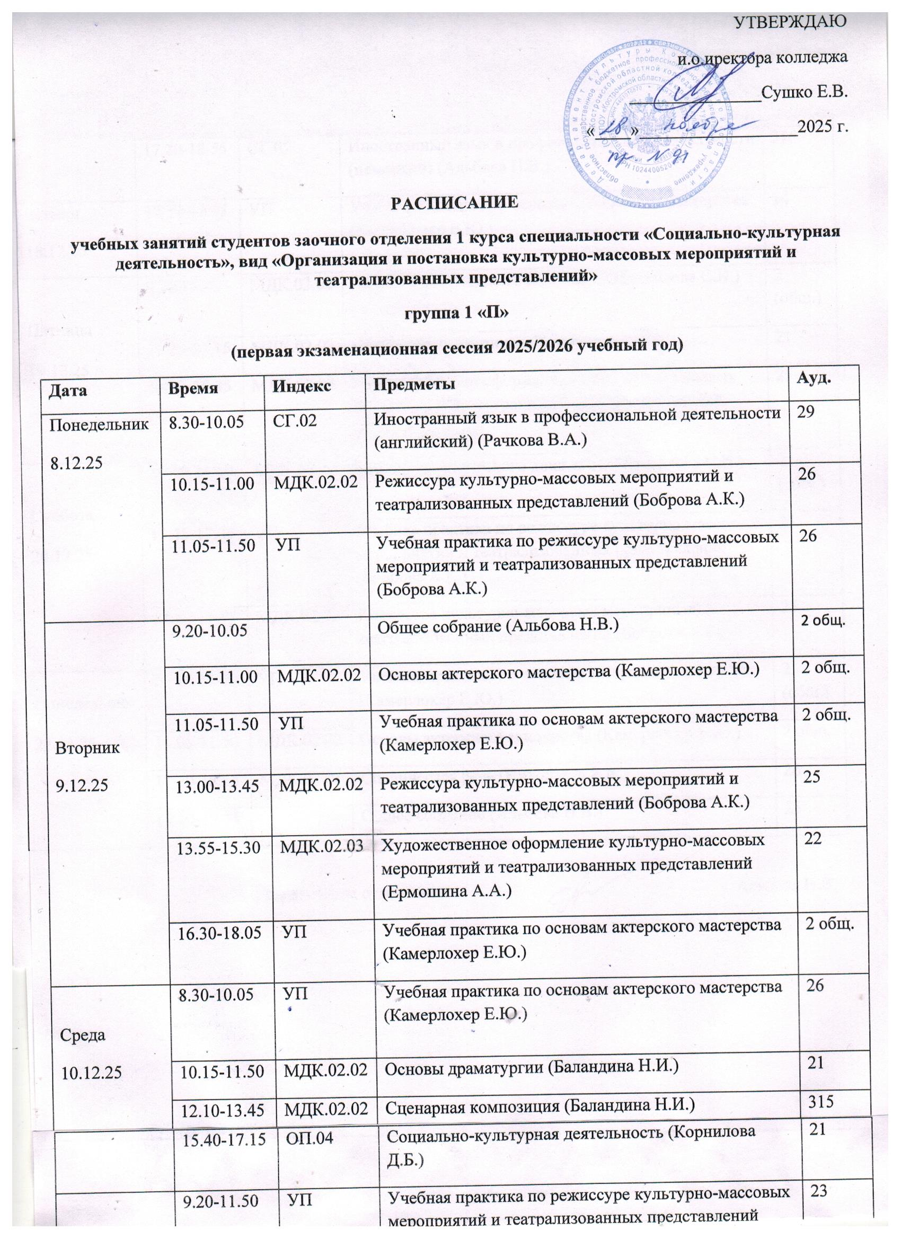

Четверг  11.12.25 | 9.20-11.50 | УП | Учебная практика по режиссуре культурно-массовых мероприятий и театрализованных представлений (Боброва А.К.) | 23
Четверг  11.12.25 | 12.10-13.45 | УП | Учебная практика по основам актерского мастерства (Камерлохер Е.Ю.) | 14
Четверг  11.12.25 | 16.30-18.05 | МДК.02.01 | Словесное действие (Николаева Е.А.) | 23
Пятница  12.12.25 | 9.20-11.50 | МДК.02.02 | Основы пластического движения (Михайлова С.И.) | 2 (общ.)
Пятница  12.12.25 | 12.10-13.45 | СГ.02 | Иностранный язык в профессиональной деятельности (английский/немецкий) (Рачкова В.А./Альбова Н.В.) | 22/316
Пятница  12.12.25 | 13.55-15.30 | ОП.03 | Отечественная литература (Гарлюпина Е.А.) | 21
Пятница  12.12.25 | 15.40-17.15 | ОП.04 | Социально-культурная деятельность (Корнилова Д.Б.) | 25
Пятница  12.12.25 | 17.20-18.05 | МДК.02.01 | Словесное действие (Николаева Е.А.) | 23
Суббота  13.12.25 | 12.00-13.35 | УП | Учебная практика по Режиссуре культурно-массовых мероприятий и театрализованных представлений (Боброва А.К.) | 23
Понедельник  15.12.25 | 8.30-10.05 | СГ.02 | Иностранный язык в профессиональной деятельности (английский) (Рачкова В.А.) | 29
Понедельник  15.12.25 | 12.10-18.05 | УП | Учебная практика по режиссуре культурно-массовых мероприятий и театрализованных представлений (Боброва А.К.) | 25
Понедельник  15.12.25 | 19.00-19.45 | МДК.02.03 | Художественное оформление культурно-массовых мероприятий и театрализованных представлений (Ермошина А.А.) | 25
вторник  16.12.25 | 10.15-11.50 | УП | Учебная практика по основам актерского мастерства (Камерлохер Е.Ю.) | 2 (общ.)
вторник  16.12.25 | 16.30-18.05 | УП | Учебная практика по основам актерского мастерства (Камерлохер Е.Ю.) | 2 (общ.)
вторник  16.12.25 | 18.10-19.45 | ОП.04 | Социально-культурная деятельность (Корнилова Д.Б.) | 2 (общ.)
среда  17.12.25 | 8.30-10.05 | УП | Учебная практика по основам актерского мастерства (Камерлохер Е.Ю.) | 26
среда  17.12.25 | 10.15-11.50 | МДК.02.02 | Основы драматургии (Баландина Н.И.) | 21
среда  17.12.25 | 12.10-13.45 | МДК.02.02 | Сценарная композиция (Баландина Н.И.) | 315
среда  17.12.25 | 15.40-17.15 | ОП.04 | Социально-культурная деятельность (Корнилова Д.Б.) | 21
среда  17.12.25 | 17.20-18.55 | СГ.02 | Иностранный язык в профессиональной деятельности (немецкий) (Альбова Н.В.) | 316
четверг  18.12.25 | 12.10-13.45 | УП | Учебная практика по основам актерского мастерства (Камерлохер Е.Ю.) | 14
Пятница  19.12.25 | 9.20-11.00 | МДК.02.02 | Основы пластического движения (Михайлова С.И.) | 2 (общ.)
Пятница  19.12.25 | 16.30-17.15 | МДК.02.02 | Сценарная композиция (Баландина Н.И.) | 21
Пятница  19.12.25 | 18.10-19.45 | МДК.02.03 | Художественное оформление культурно-массовых мероприятий и театрализованных представлений (Ермошина А.А.) | 25
Суббота  20.12.25 | 10.15-11.00 | МДК.02.02 | Основы пластического движения (Михайлова С.И.) | 2 (общ.)
Суббота  20.12.25 | 13.45-17.05 | УП | Учебная практика по режиссуре культурно-массовых мероприятий и театрализованных представлений (Боброва А.К.) | 25
Суббота  20.12.25 | 17.10-17.55 | МДК.02.02 | Режиссура культурно-массовых мероприятий и театрализованных представлений (Боброва А.К.) | 25
Понедельник  22.03.25 | 10.15-11.00 | УП | Учебная практика по основам актерского мастерства (Камерлохер Е.Ю.) | 2 (общ.)
Понедельник  22.03.25 | 11.05-11.50 | МДК.02.02 | Основы актерского мастерства (Камерлохер Е.Ю.) | 2 общ.
Понедельник  22.03.25 | 17.20-18.55 | МДК.02.01 | Сценическая речь (Николаева Е.А.) | 26
Понедельник  22.03.25 | 19.00-19.45 |  | Общее собрание (Альбова Н.В.) | 25

Зав.заочным отделением Альбова Н.В.

